Radio tirol sommerfrische in Seefeld: Family day in der arena365

  - Schanze, biathlon, hüpfburgenpark, bike-Action, uvm. am 27. Juli 2026
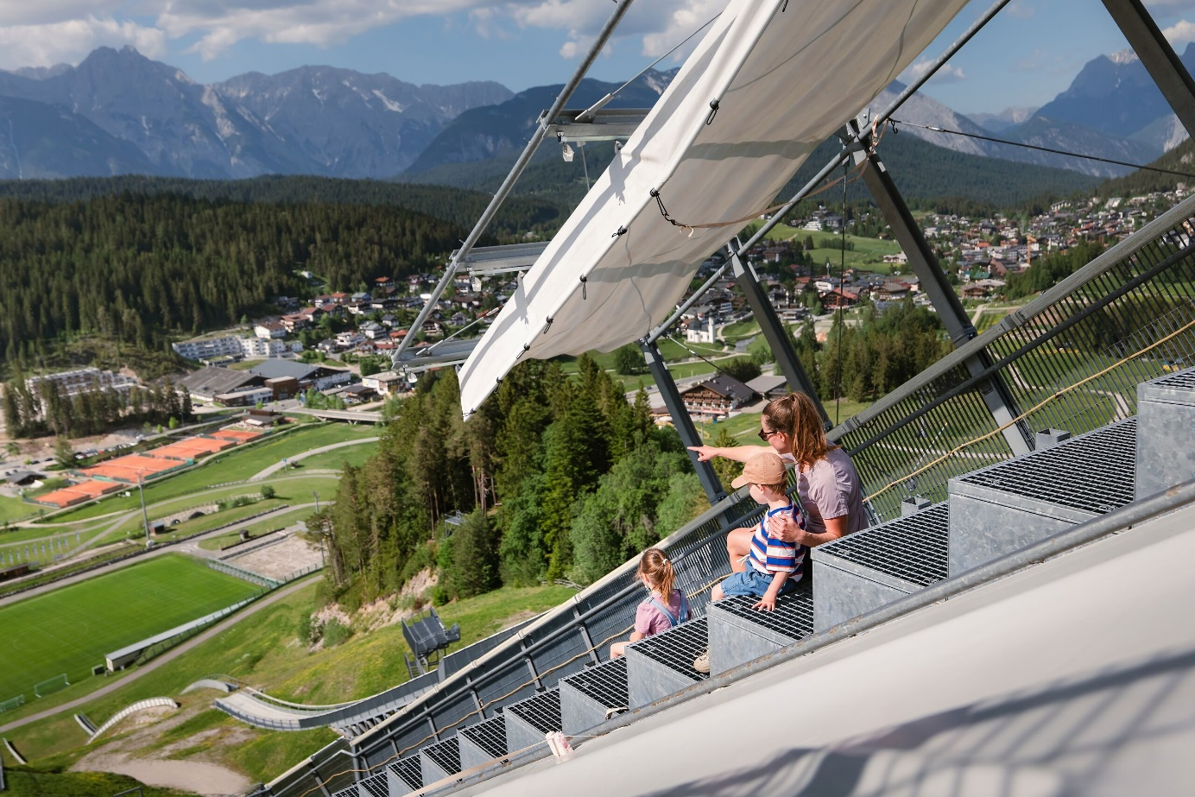© Region Seefeld
Zum 20. Jubiläum der Radio Tirol Sommerfrische hat sich Seefeld etwas Besonderes einfallen lassen. Erstmals wird die Arena 365 zur großen Spielwiese für kleine und große Entdecker. Wie fühlt sich das an, ganz oben auf einer Skisprungschanze zu stehen? Wie schwer ist Biathlon wirklich? Und wie viele Hüpfburgen kann man an einem Tag ausprobieren? All diese Fragen werden am 27. Juli von 10:00 bis 14:00 Uhr vor den Augen des Seekirchls beantwortet.
Wenn Johannes Lamparter und co. im Winter über 100 Meter in die Tiefe segeln, dann schaut das schon ganz schön beeindruckend aus. Bei der Schanzenbesichtigung samt Auffahrt mit dem Schanzenlift könnt auch ihr Weltcup-Luft schnuppern und euch die Wirkungsstätte der Olympia-Athleten einmal ganz genau anschauen. Achtung, ganz oben ist Schwindelfreiheit nicht von Nachteil!

Wir bleiben beim Springen, vielleicht nicht ganz so hoch, dafür mit umso mehr Spaßfaktor. Die Sommerfrische in Seefeld bietet euch und vor allem der jungen Begleitung einen ganzen Hüpfburgenpark mit insgesamt 6 verschiedenen Attraktionen.
Wer sich allerdings selbst eher als bodenständig bezeichnen würde, hat an diesem Tag die Chance, eine andere Olympia-Disziplin auszuprobieren. Am Biathlon-Schießstand zeigen euch Profis, wie das Runde ins Runde fliegt, ganz ohne Videobeweis.
  - Biken, Spielen, schlemmen
Vom Wintersport in den Sommer kommen an diesem Tag auch alle Biker auf ihre Kosten. Im Seefelder Velodrom a.k.a der Skirollerstrecke erwartet euch ein spannender Geschicklichkeitsparcours. Die Profis der Innsbrucker Schwalben bringen Jungen und Jung-gebliebenen spielerisch verschiedenste Bike-Techniken bei. Fahrbaren Untersatz bitte selbst mitbringen!
Und weil es keine Sommerfrische in Seefeld ohne Kasperltheater wäre, sorgen die Marionettenspieler von „HoLaRo“ auch heuer wieder für beste Unterhaltung im Puppenformat. Die Spannung wird hochgehalten, auch auf der Slackline und den diversen weiteren Kinderspielen, die für die Jüngsten bereitstehen werden.
Damit die Energie bei diesem Angebot auch nicht ausgeht, könnt ihr euch jederzeit beim „11er Genussbus“ stärken und feinste regionale Köstlichkeiten genießen.
Honorarfreies Bildmaterial können Sie hier downloaden. Bildnachweis laut Copyright-Vermerk.
Kontakt und Rückfragen:
Region Seefeld – Tirols Hochplateau
c/o Nicolas Lair
Kirchplatzl 128a
A-6105 Leutasch
M: +43 (0)664 / 806 66 46 44
nicolas.lair@seefeld.com
www.seefeld.com

Die Region Seefeld – Tirols Hochplateau liegt auf 1.200 m Seehöhe, 30 km von Innsbruck entfernt und gehört mit 245 km perfekt präparierten Loipen zu den besten Langlauf-Regionen der Welt. Sie war Austragungsort der Nordischen Skiweltmeisterschaften 1985 und 2019 und wurde 2023 als erste alpine Destination Österreichs mit dem Österreichischem Umweltzeichen ausgezeichnet.

